

**信息科学与工程学院**

**2022－2023学年第二学期**

实 验 报 告

课程名称： 高频电子线路实验

实验名称： 高频功率放大器

专 业 班 级 21微纳

学 生 学 号 202100120201

学 生 姓 名 樊奕宣

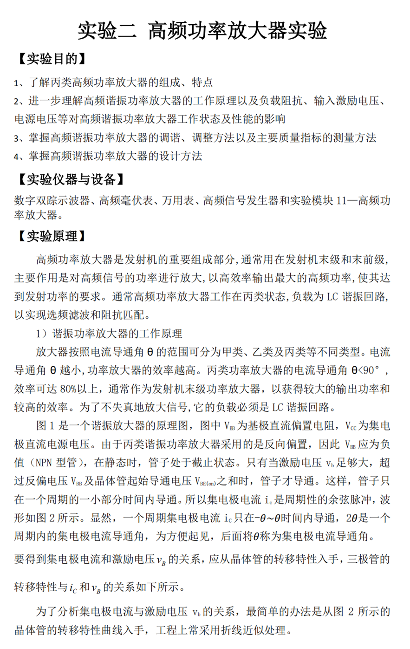

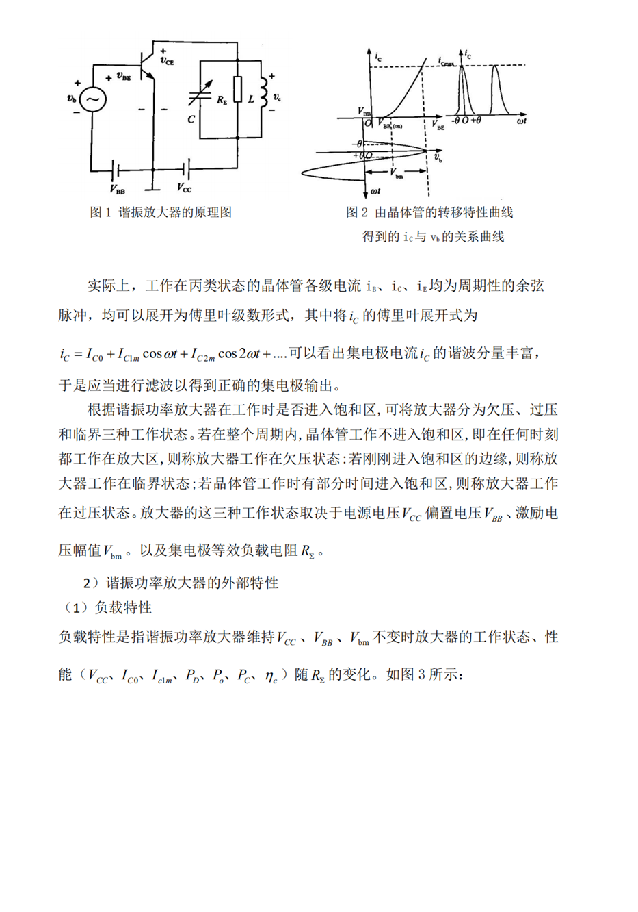

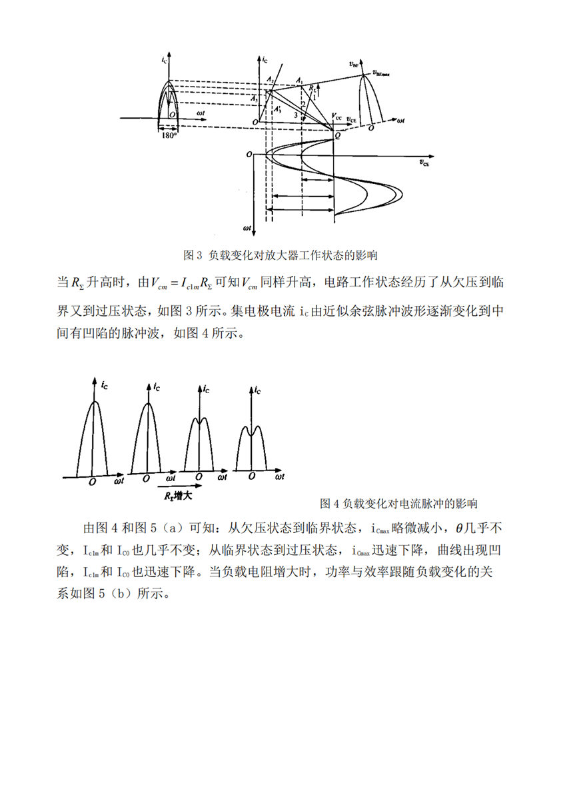

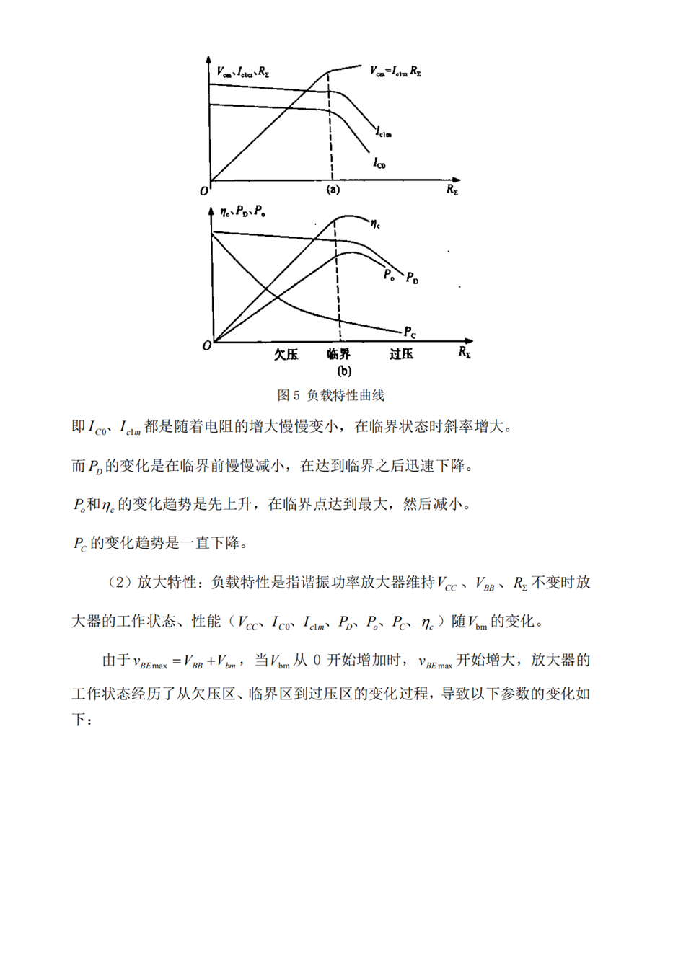

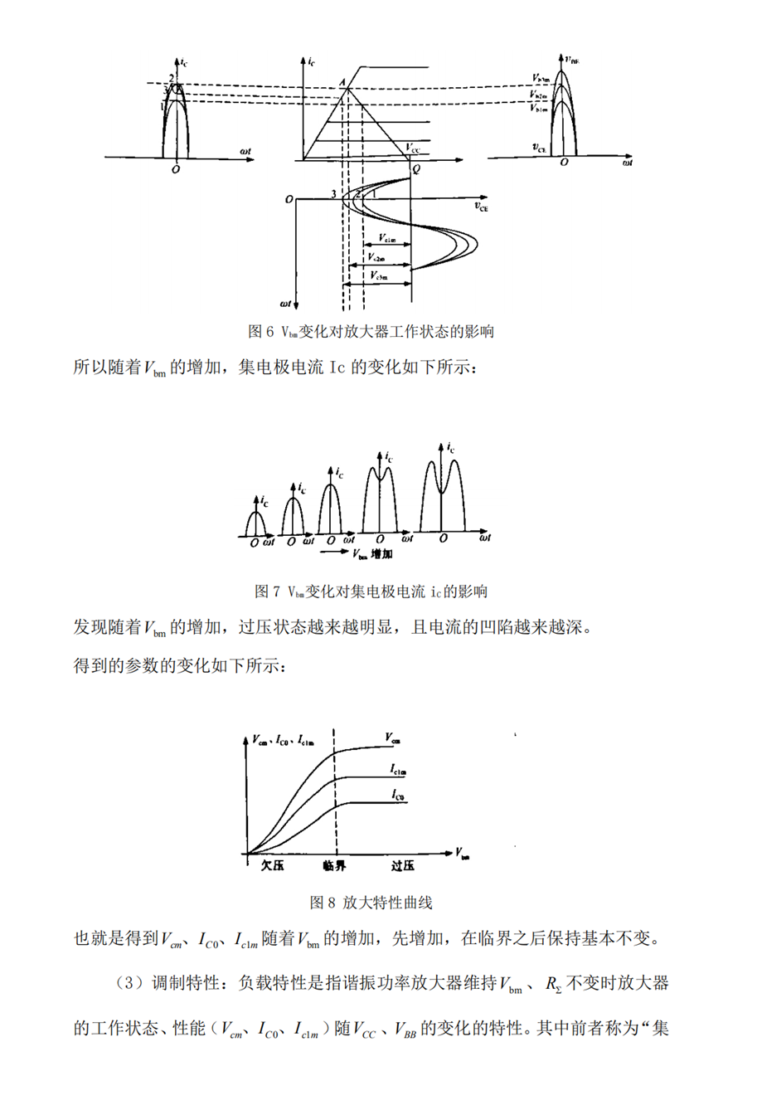

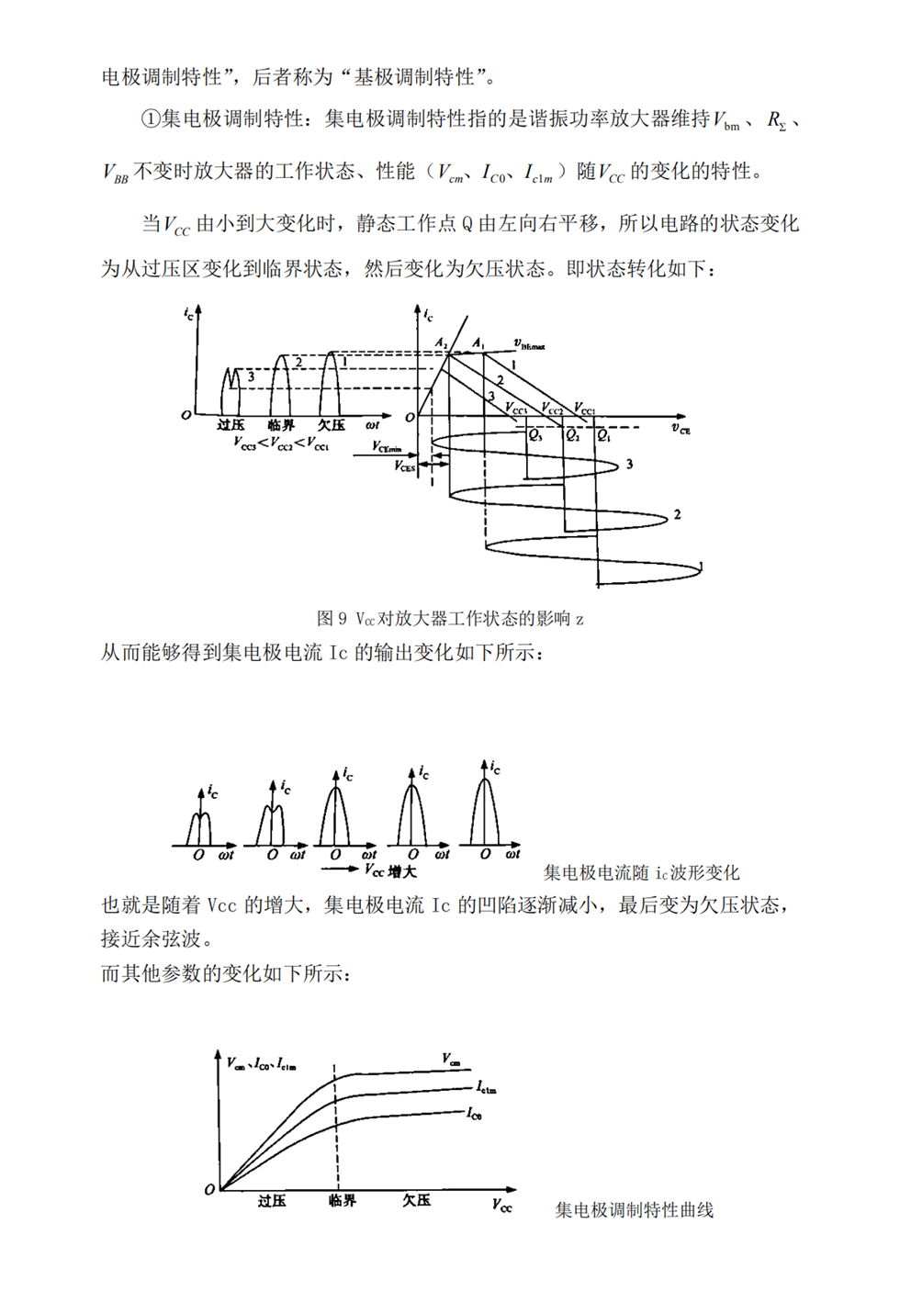

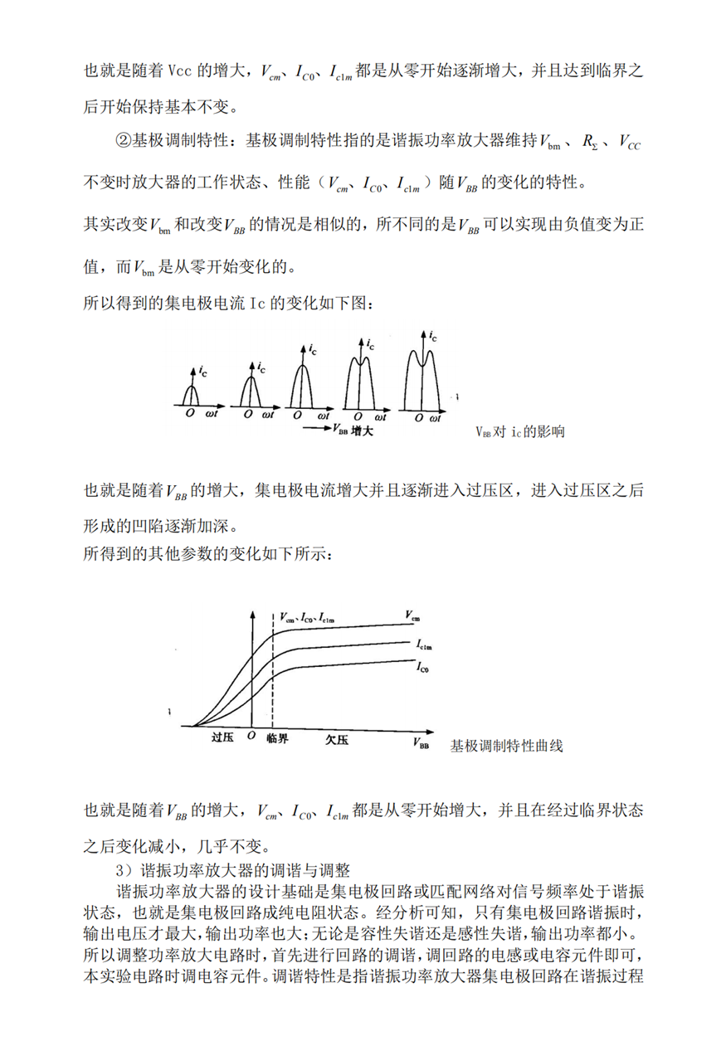

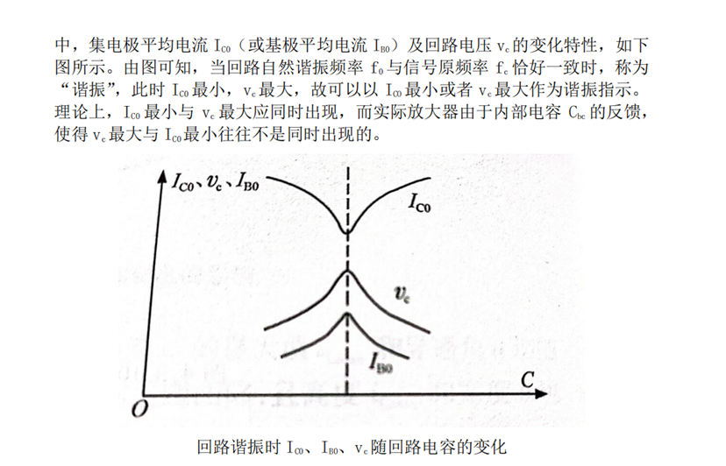

**【Multisim仿真】**

1）集电极电流IC与输入信号之间的非线性关系的测量

在Multisim电路窗口中，创建如图所示的电路，试做如下仿真内容：

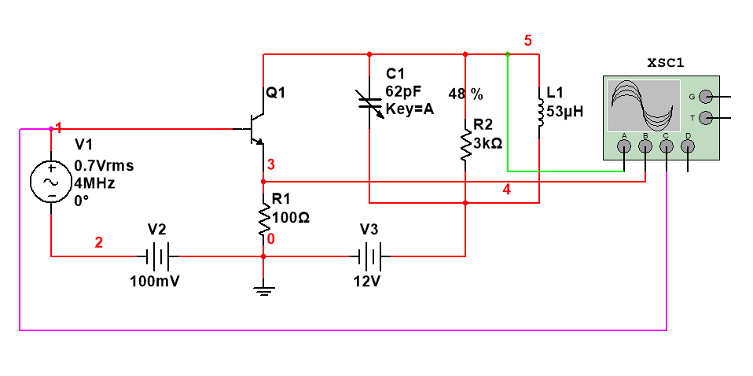

集电极电流与输入信号之间的非线性关系的仿真电路

（1）当输入信号的频率为4MHz，幅度为0.7V时，利用Multisim仿真软件中的瞬态分析对功率放大器进行分析（注意：设置起始时间为0.03s，终止时间为0.030005s）。

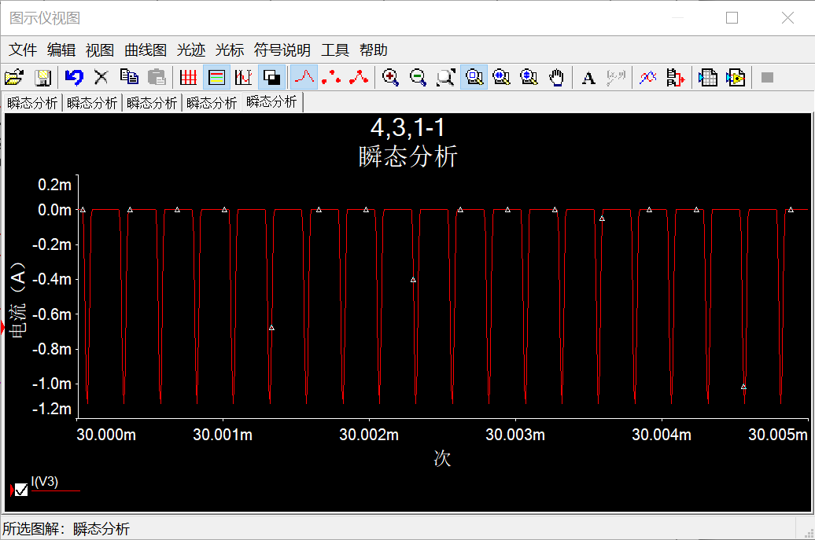

（2）当输入信号的幅度增大到1V时，设置同（1）。

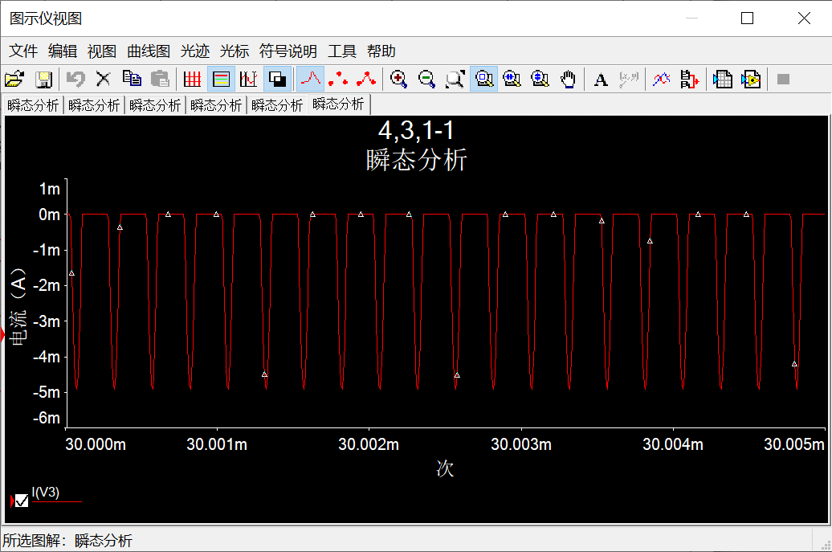

结论：比较两张图表可得，当输入电压幅值增大了约1.4倍时，集电极电流幅值大小约增大了4.4倍，可见集电极电流IC与输入信号之间呈非线性关系。

2）输入与输出信号之间的线性关系

创建如图所示的仿真电路后，单击“仿真”按钮，用四踪示波器观察输入、输出以及发射极信号的波形，并得到相应的结论。

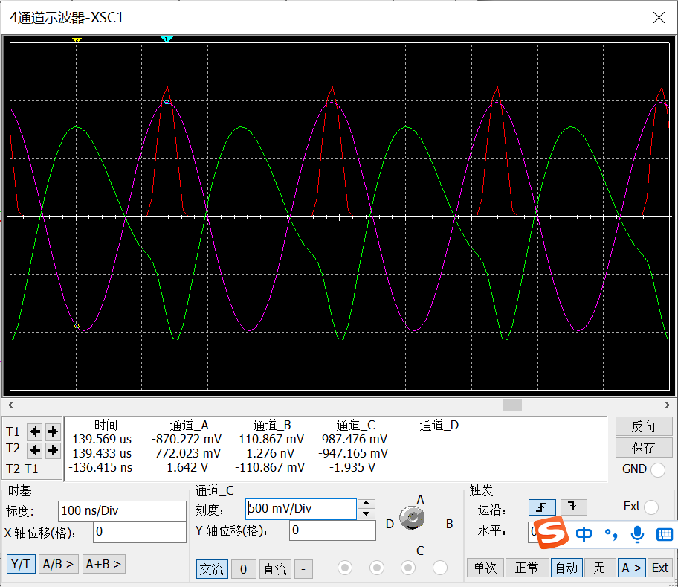

输入为0.7Vrms

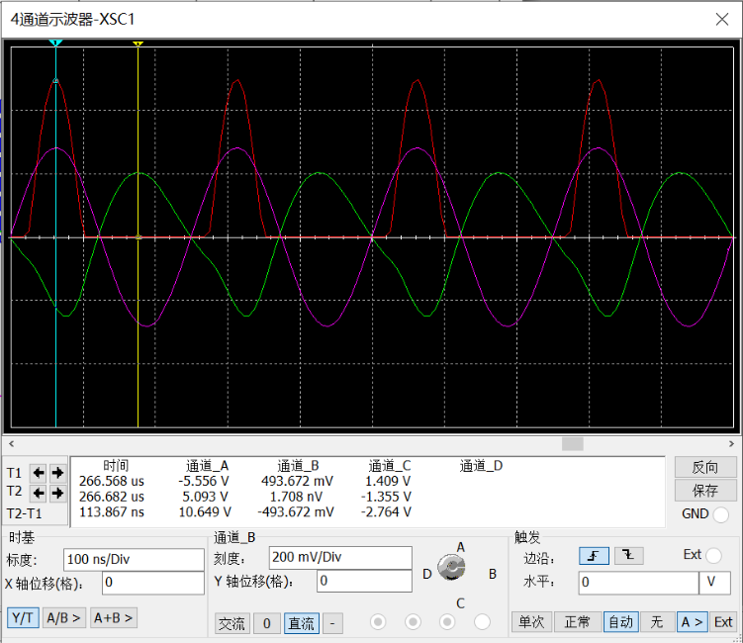

输入为1Vrms

（图中紫色为输入，绿色为输出，红色为发射极信号）

结论：观察发现输入电压变化与输出电压变化不成比例，输入与输出信号为非线性关系。

3）调谐特性的仿真

调谐特性是指在其他条件不变的情况下，高频功率放大器的一系列参数随着电感L或电容C变化的关系。调谐特性是指负载回路是否调谐在输入载波频率上的重要依据。

在Multisim电路窗口中，创建如图所示的电路。改变回路的可变电容，观察电流表指示和示波器所测量的输入、输出信号波形，将结果填入自行设计的表格内。思考一下问题：可变电容的百分比为多少时回路谐振，此时的电流表指示为多少？当可变电容改变时，电流表的指示如何变化？画出相应的输出信号波形，并加以分析。

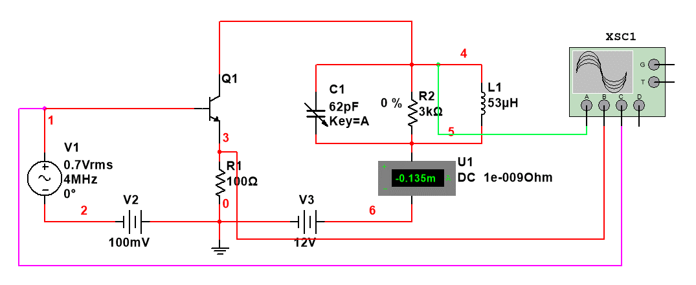

高频功率放大器调谐特性的仿真电路

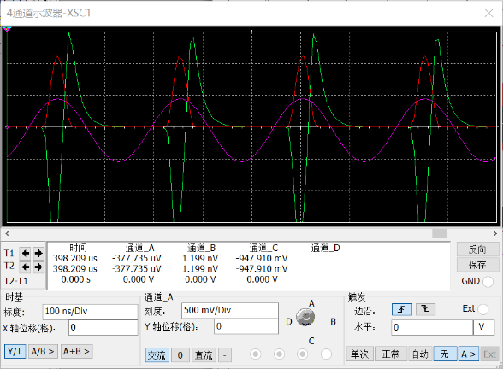 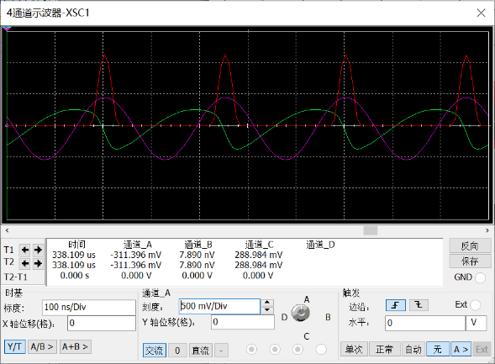

N=0% N=100%

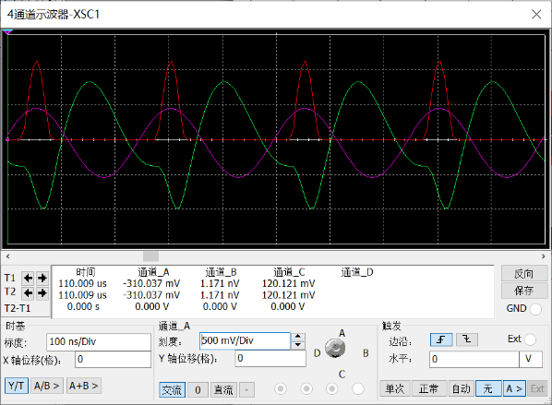

N=40%

|  |  |  |  |  |  |  |
| --- | --- | --- | --- | --- | --- | --- |
| N | 20% | 30% | 40% | 50% | 60% | 70% |
| 输出幅值/V | 严重失真 | 严重失真 | 0.826 | 0.818 | 0.595 | 0.504 |

由表格可得，当N=40%时，回路谐振。

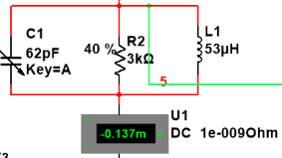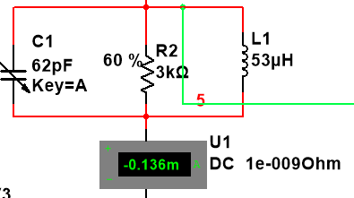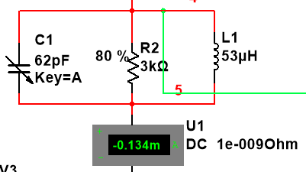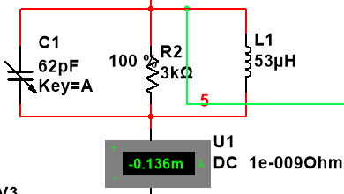

可以看出，当回路谐振时，电流表指示为-0.137mA。当电容百分比增大时，电流先减小后增大，但与原理图不同的是，当电流最小时，输出电压并非最大。原因是放大器受到了内部电容的反馈，使得输出电压最大与集电极直流电流最小并未同时出现。

分析：当电容较小时，由于输入信号的频率与电路的工作频率不同，电路失谐，故电流较小。当电路达到谐振时，输出电压和电流均达到最大值。当电容继续增大，电路又开始失谐，电流减小，且电路由于阻抗减小逐渐进入欠压状态，电流增大。在N=80%之前，前者影响较大，故电流逐渐降低，在N=80%和100%之间，后者影响较大，故电流增大。

4）负载特性的仿真

负载特性是指在其他条件不变的条件下，高频功率放大器的工作状态以及相关电路参数随电阻变化的关系。

在Multisim电路窗口中，创建如图所示的电路。改变回路的可变电阻，用万用表的电压档和示波器观察回路电压随R变化的情况。回答以下问题：当可变电阻R改变（由小到大变化）时，电路两端的电压和输出信号波形将如何变化？发射极电流的波形如何变化？可变电阻R的百分比为多少时回路两端的电压最大？将结果填入自行设计的表格中，根据表格中的数据画出负载特性曲线并对结果加以分析。

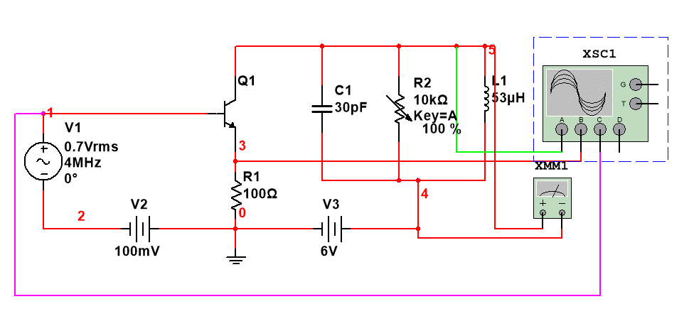

高频功率放大器负载特性的仿真电路

|  |  |  |  |  |  |
| --- | --- | --- | --- | --- | --- |
| N | 20% | 40% | 60% | 80% | 100% |
| 输出电压/V | 0.401 | 0.758 | 1.123 | 1.489 | 1.855 |

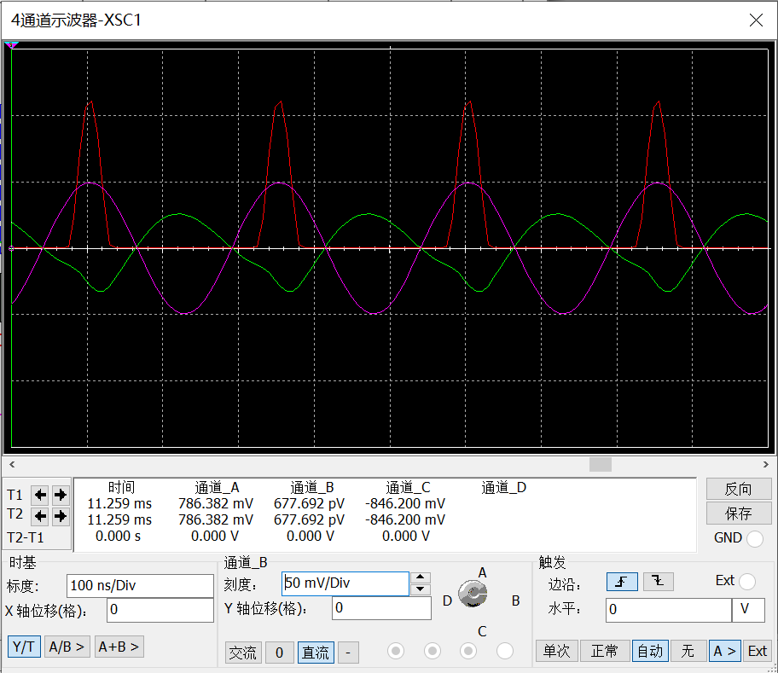

N=40%

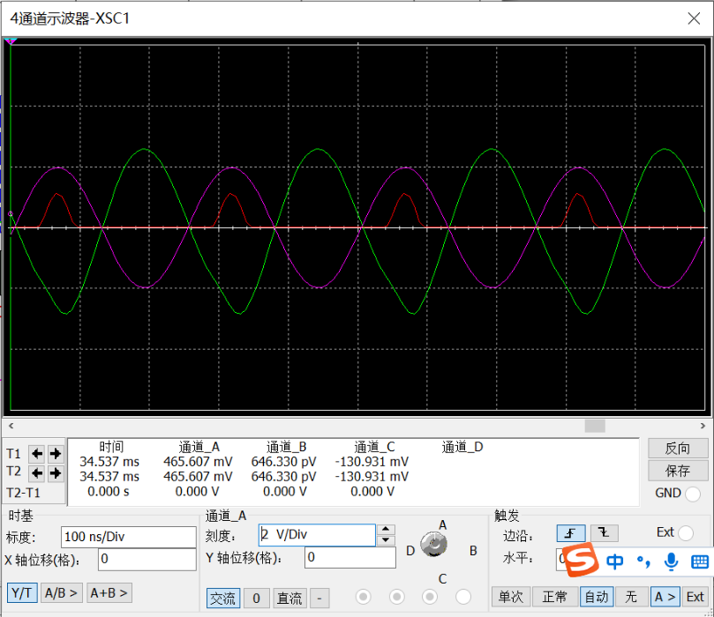

N=100%

可见，当电阻R增大时，回路两端的电压增大，输出信号波形幅度增大，发射极电流幅度变小，当N=100%时回路两端电压最大。且在电阻最大时，电路仍工作在欠压状态。

5）放大特性的仿真

放大特性是指在其他条件不变的情况下，高频功率放大器的工作状态以及相关电路参数随着激励电压振幅变化的关系。

在Multisim电路窗口中，创建如图所示的电路。改变激励电压（由小到大变化），观察电流表指示和示波器所测量的输入、输出信号波形以及发射极电流波形的变化情况，将结果填入自行设计的表格内。根据表格中的数据画出放大特性曲线并对结果加以分析。

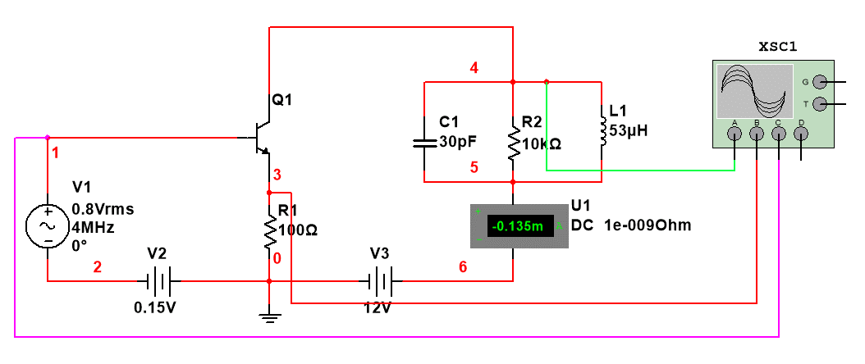

高频功率放大器放大特性的仿真电路

|  |  |  |  |  |  |  |
| --- | --- | --- | --- | --- | --- | --- |
| V1/V | 0.5 | 0.7 | 0.9 | 1.2 | 1.7 | 2.5 |
| IC0/mA | 0.02 | 0.079 | 0.518 | 0.728 | 0.914 | 1.139 |
| VO/V | 0 | 1.061 | 6.852 | 8.5 | 8.859 | 8.923 |

由图可知，当输入电压增大时，Uo、Ic0均随之增加，进入过压区后几乎保持不变。

6）调制特性的仿真

1. 集电极调制特性

集电极调制特性是指在其他条件不变的情况下，高频功率放大器的工作状态以及相关电路参数随电源电压VCC变化的关系。

在Multisim电路窗口中，创建如图所示的电路，并完成下列操作：保持其他条件不变，改变电源电压VCC（由小到大变化），用万用表的交流电压挡和示波器观察回路两端电压及发射极电流随电源电压变化的情况，判断工作状态的变化情况，并将测量结果填入自行设计的表格中。根据表格中的数据画出调制特性曲线并对结果加以分析。

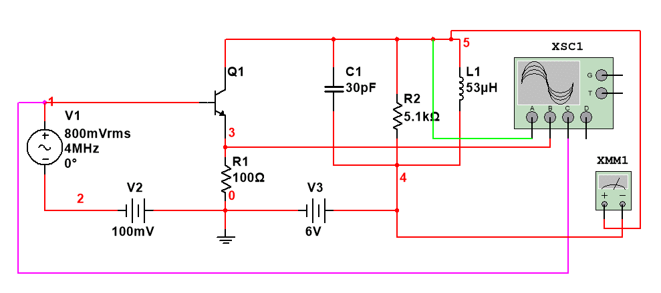

高频功率放大器集电极调制特性的仿真电路

|  |  |  |  |  |  |
| --- | --- | --- | --- | --- | --- |
| VCC/V | 2 | 3 | 4 | 5 | 6 |
| IC0/mA | 0.185 | 0.269 | 0.342 | 0.354 | 0.354 |
| VCm/V | 1.23 | 1.827 | 2.357 | 2.445 | 2.445 |

电路原本工作在过压状态，icm随VCC的增加而迅速增大，因而ic级数分解之后产生的IC0、IC1m也显著增大，相应地VCm也增大。当电路由过压变化到临界，最后进入欠压的工作状态时，各项参数基本不再发生变化。

1. 基极调制特性

基极调制特性是指在其他条件不变的情况下，高频功率放大器的工作状态以及其他相关电路参数随着基级偏置电压变化的关系。

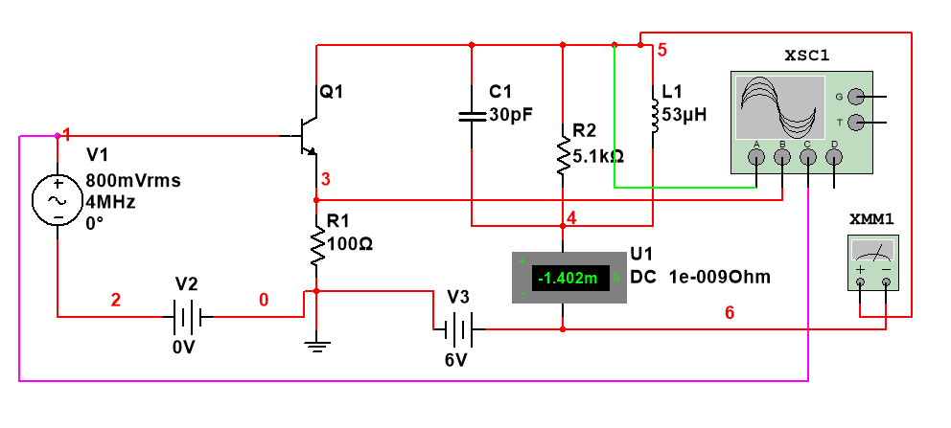

|  |  |  |  |  |  |  |
| --- | --- | --- | --- | --- | --- | --- |
| VBB/V | -0.3 | -0.1 | 0 | 0.1 | 0.2 | 0.3 |
| IC0/mA | 0.064 | 0.354 | 0.539 | 0.608 | 0.667 | 0.720 |
| VCm/V | 0.459 | 2.445 | 3.643 | 3.904 | 4.057 | 4.145 |

在欠压区,Ubb起主要作用，此时Ucm和ie均随之增大；在过压区Ucm和ie几乎不变。实际上，VBB和Vbm对于电路的影响相似，只不过起始点不同。

**【实验任务及步骤】**

1)熟悉实验电路

对照图4.3.14与实验模块11，熟悉电路的工作原理和各个元件的作用、在电路板上的位置以及测试点。

2)实验准备及对电路进行调谐

(1)实验准备

①在11T01、11T02处插入4 MHz(或10.7 MHz)的中周。

②接通电源。

③调节11W01，使11TPO7处的电压调至5.5V左右。输入4MHz(或10.7 MHz)，140mVpp的调频信号。

④测试1ITP02，调节1IT01，使输出幅度最大；

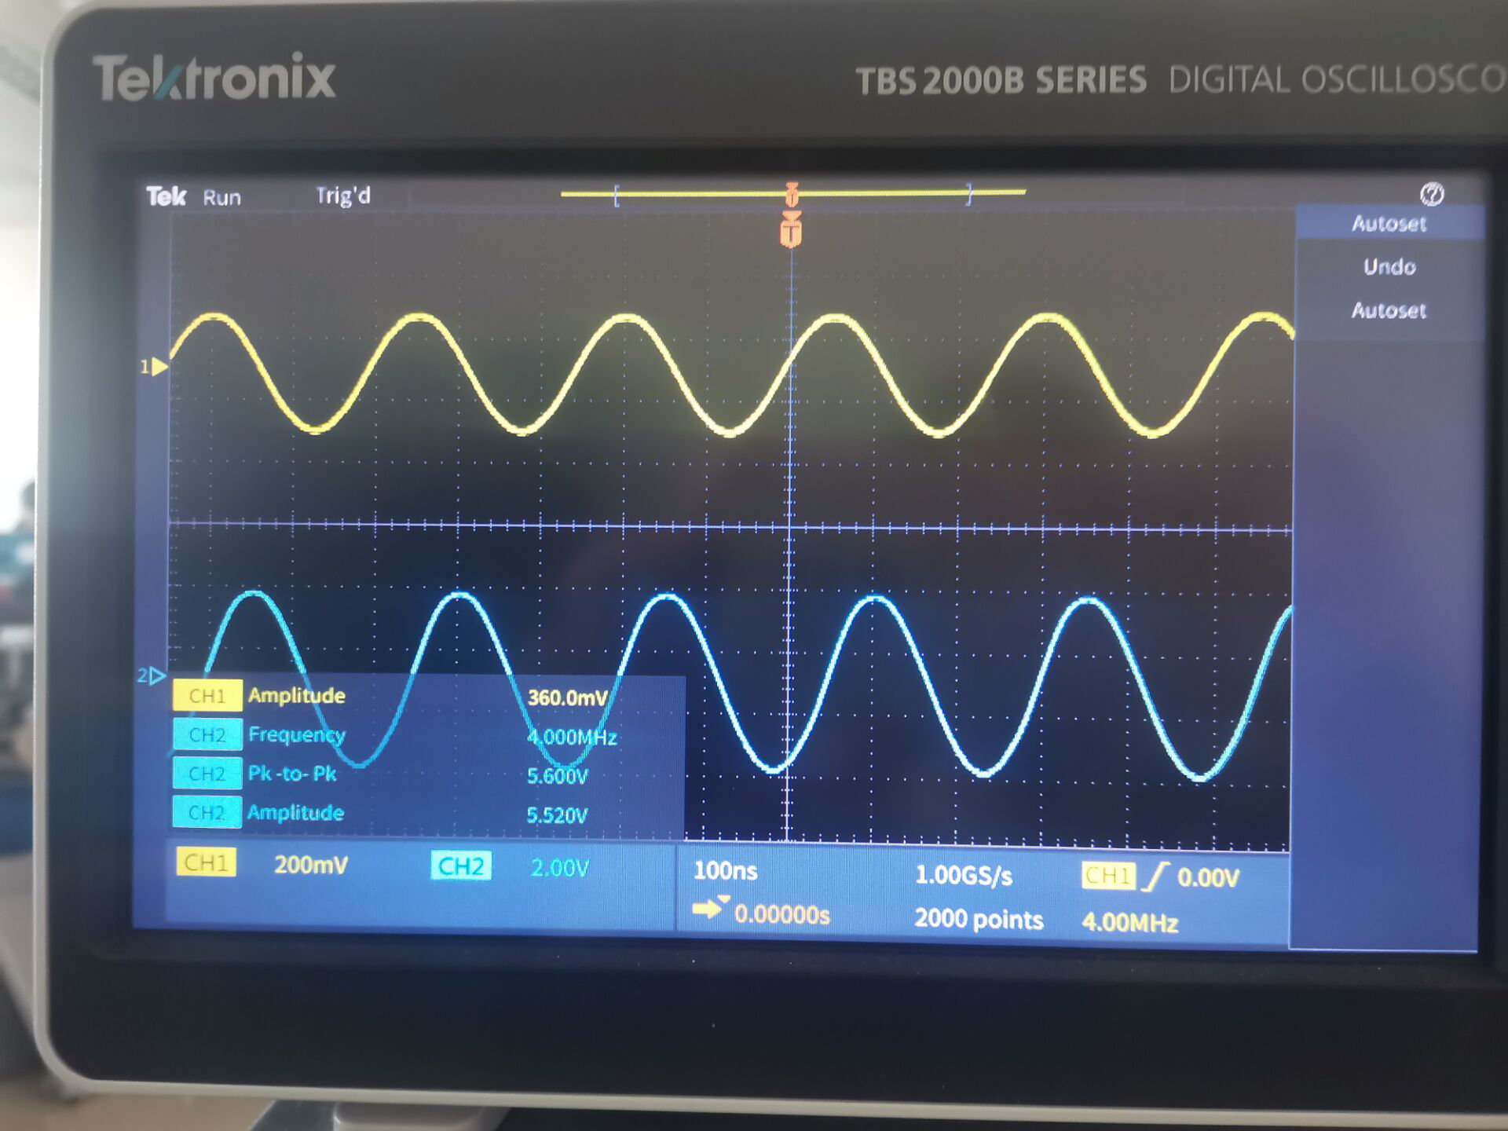

测试1ITP05，调节11T02，使输出幅度最大，不失真。

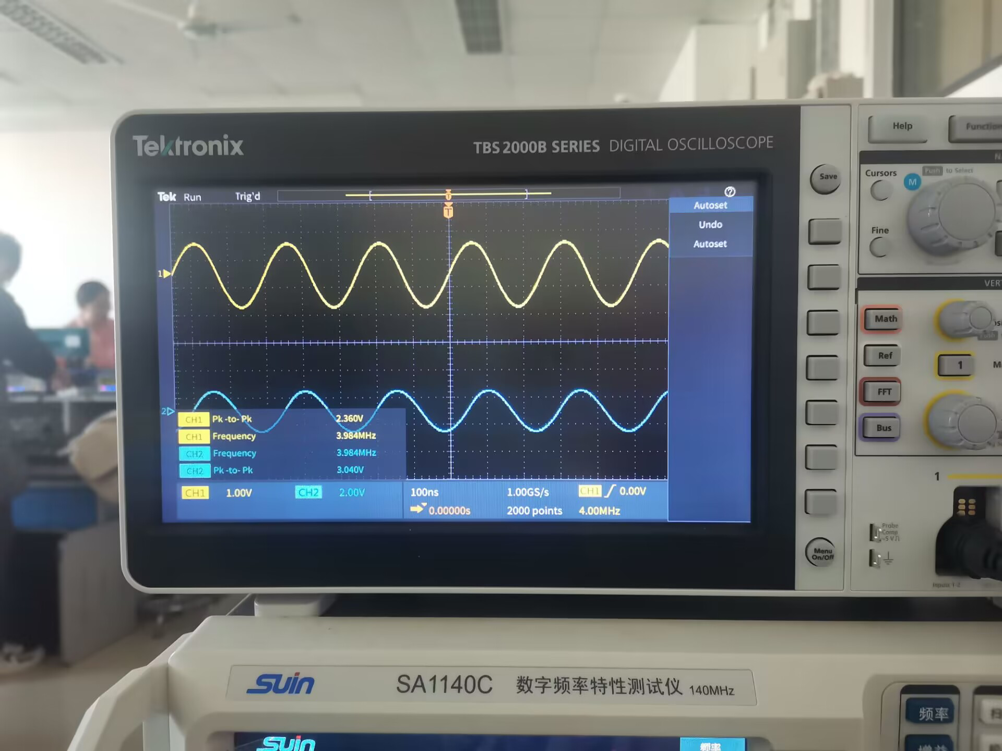

⑤连接11K02的2位。测试ITP03，微调1IT01、11T02，使弱过压状态出现。

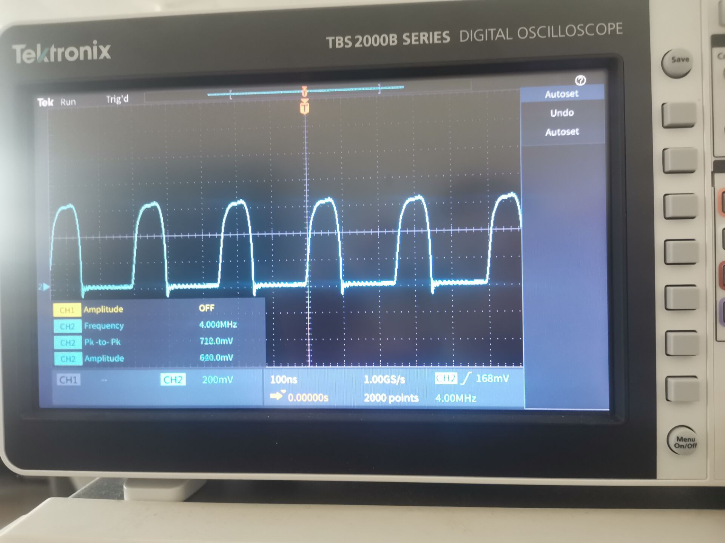

弱过压状态

(2)对电路进行调谐

①应分别对推动级和功率放大级进行调谐。

②选择合适的负载电阻值(51Ω左右，连接11K02的2位)。

③调谐前电源电压Vac应为额定值的1/3～1/2。

④电路一旦出现自激现象，应减小激励电压。

⑤调谐的过程中应用示波器观察输出端点的电压或用电流表观察集电极电流的大小变化情况。

⑥调谐结束再将电源电压Vcc加到额定值。

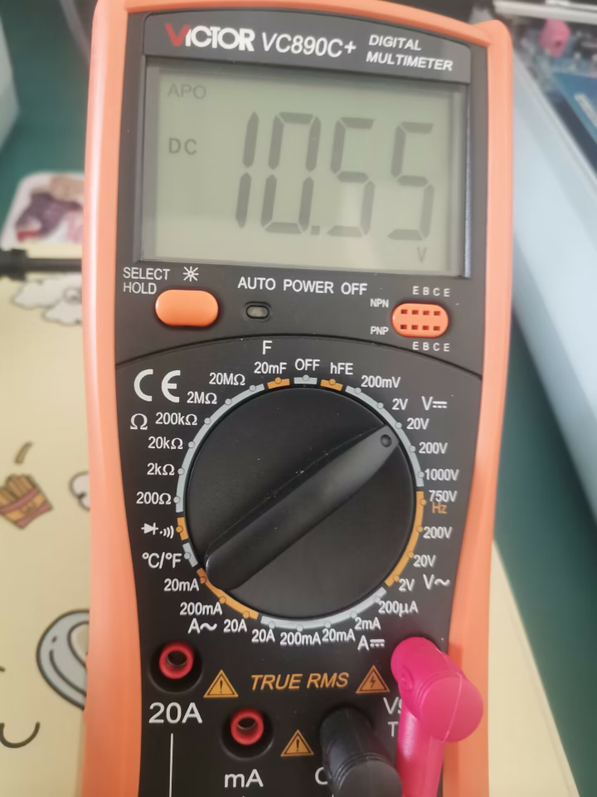

实验中，电源电压最大为10.55V

3)测试电路的工作点(参考图4.3.14)

(1)当不加输入激励电压v1时(11IN01端输入为零)，测量晶体管11Q02的各极直流电压Vco、VBO、VEO及直流电流ICO的值。

(2)加上输入激励电压，使11Q02的基极输入电压Vbm=1V左右时，记下11Q02的各极直流电压VCO、VBO、VEO及直流电流Ico的值。

|  |  |  |  |  |
| --- | --- | --- | --- | --- |
| 是否加输入激励电压 | VCO | VBO | VEO | ICO |
| 是 | 8.40V | 0.017V | 0.244V | 24.4mA |
| 否 | 10V | 0 | 0 | 0 |

4)负载特性的测试

在上述实验的基础上，改变负载电阻11R07、11R08和11R09中的一个(调整电位器11K02)，观察11TP03处的电压波形(即发射极电流i的波形)。可以观察到图4.3.5所示的脉冲波形，但欠压状态时的波形幅度比临界状态时大。测量三种状态下电流ICO(间接测量法：测量电阻11R06两端的直流电压值)和负载回路两端的电压值，填入自行设计的表格内。分析表格中的数据并写出得到的相应结论。

根据欠压状态、临界状态、过压状态时负载电阻的大小，计算出临界状态下的功率Po、PD和效率η。

测量时，Vi=150 mVpp、VCC=10.55V

|  |  |  |  |  |  |  |  |
| --- | --- | --- | --- | --- | --- | --- | --- |
|  | 负载电阻/Ω | V11R06/mV | 负载电压幅值/V | Ico/mA | Po/W | PD/W | η/% |
| 欠电压 | 30 | 85 | 1.86 | 8.5 | 0.058 | 0.091 | 63.46 |
| 临界 | 51 | 78.9 | 2.74 | 7.89 | 0.074 | 0.084 | 87.27 |
| 过电压 | 100 | 62.6 | 3.64 | 6.26 | 0.066 | 0.067 | 90.00 |

负载接11K02的1位，电路工作在欠压状态；负载接11K02的3位，电路工作在过压状态。注意：在过压区，负载增大，电流波形的凹陷加深，调11T02则凹陷移动。

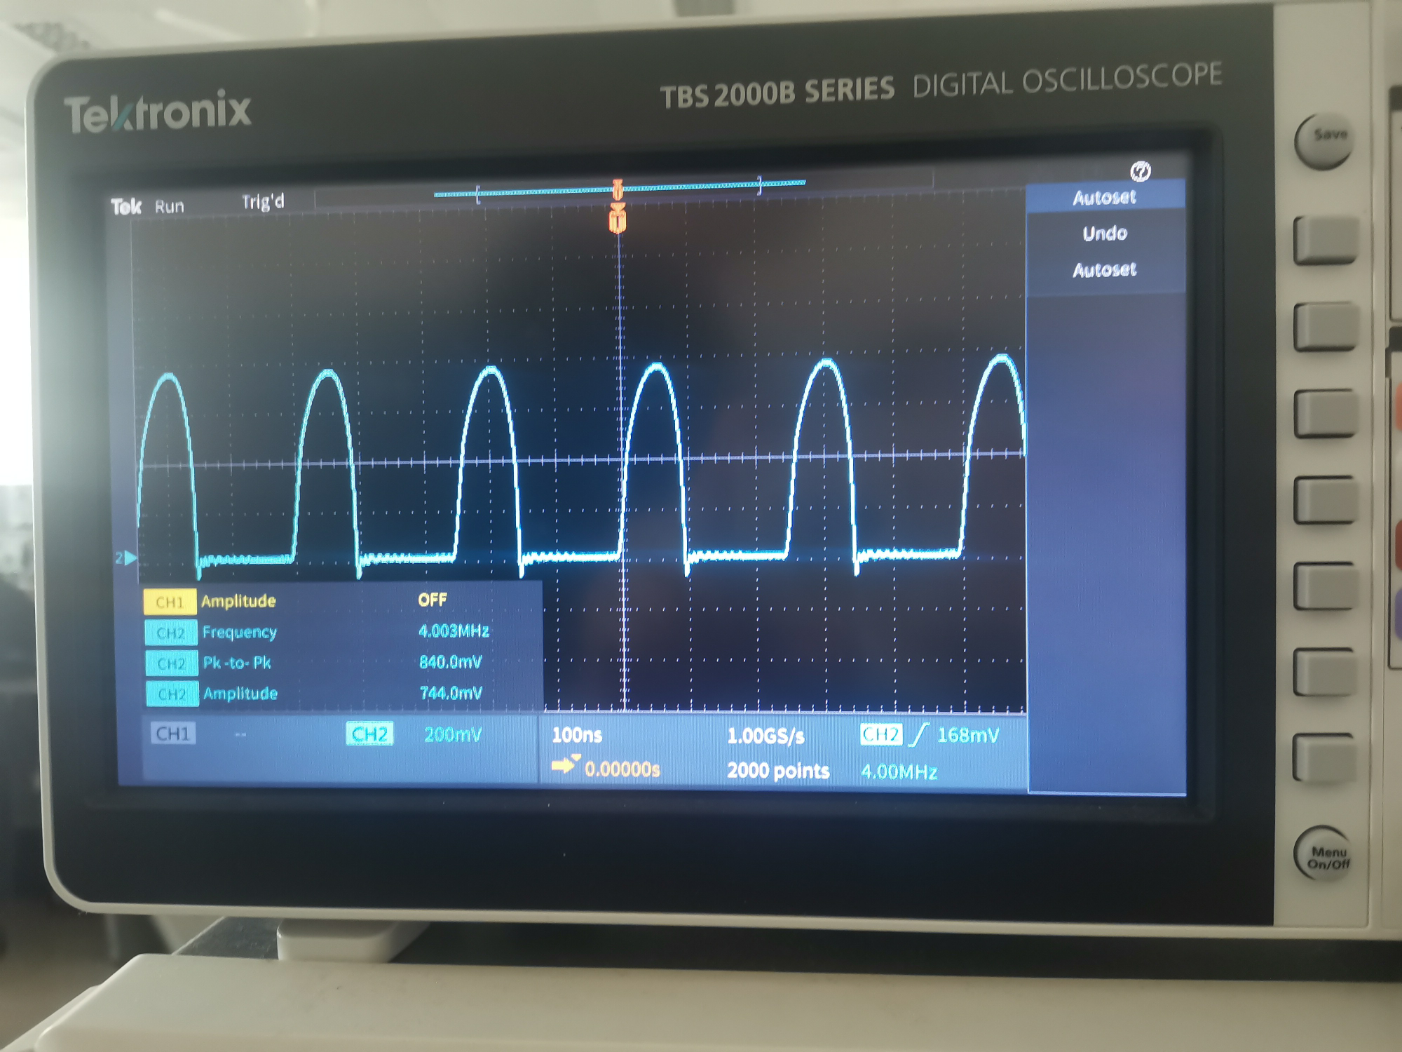

欠电压

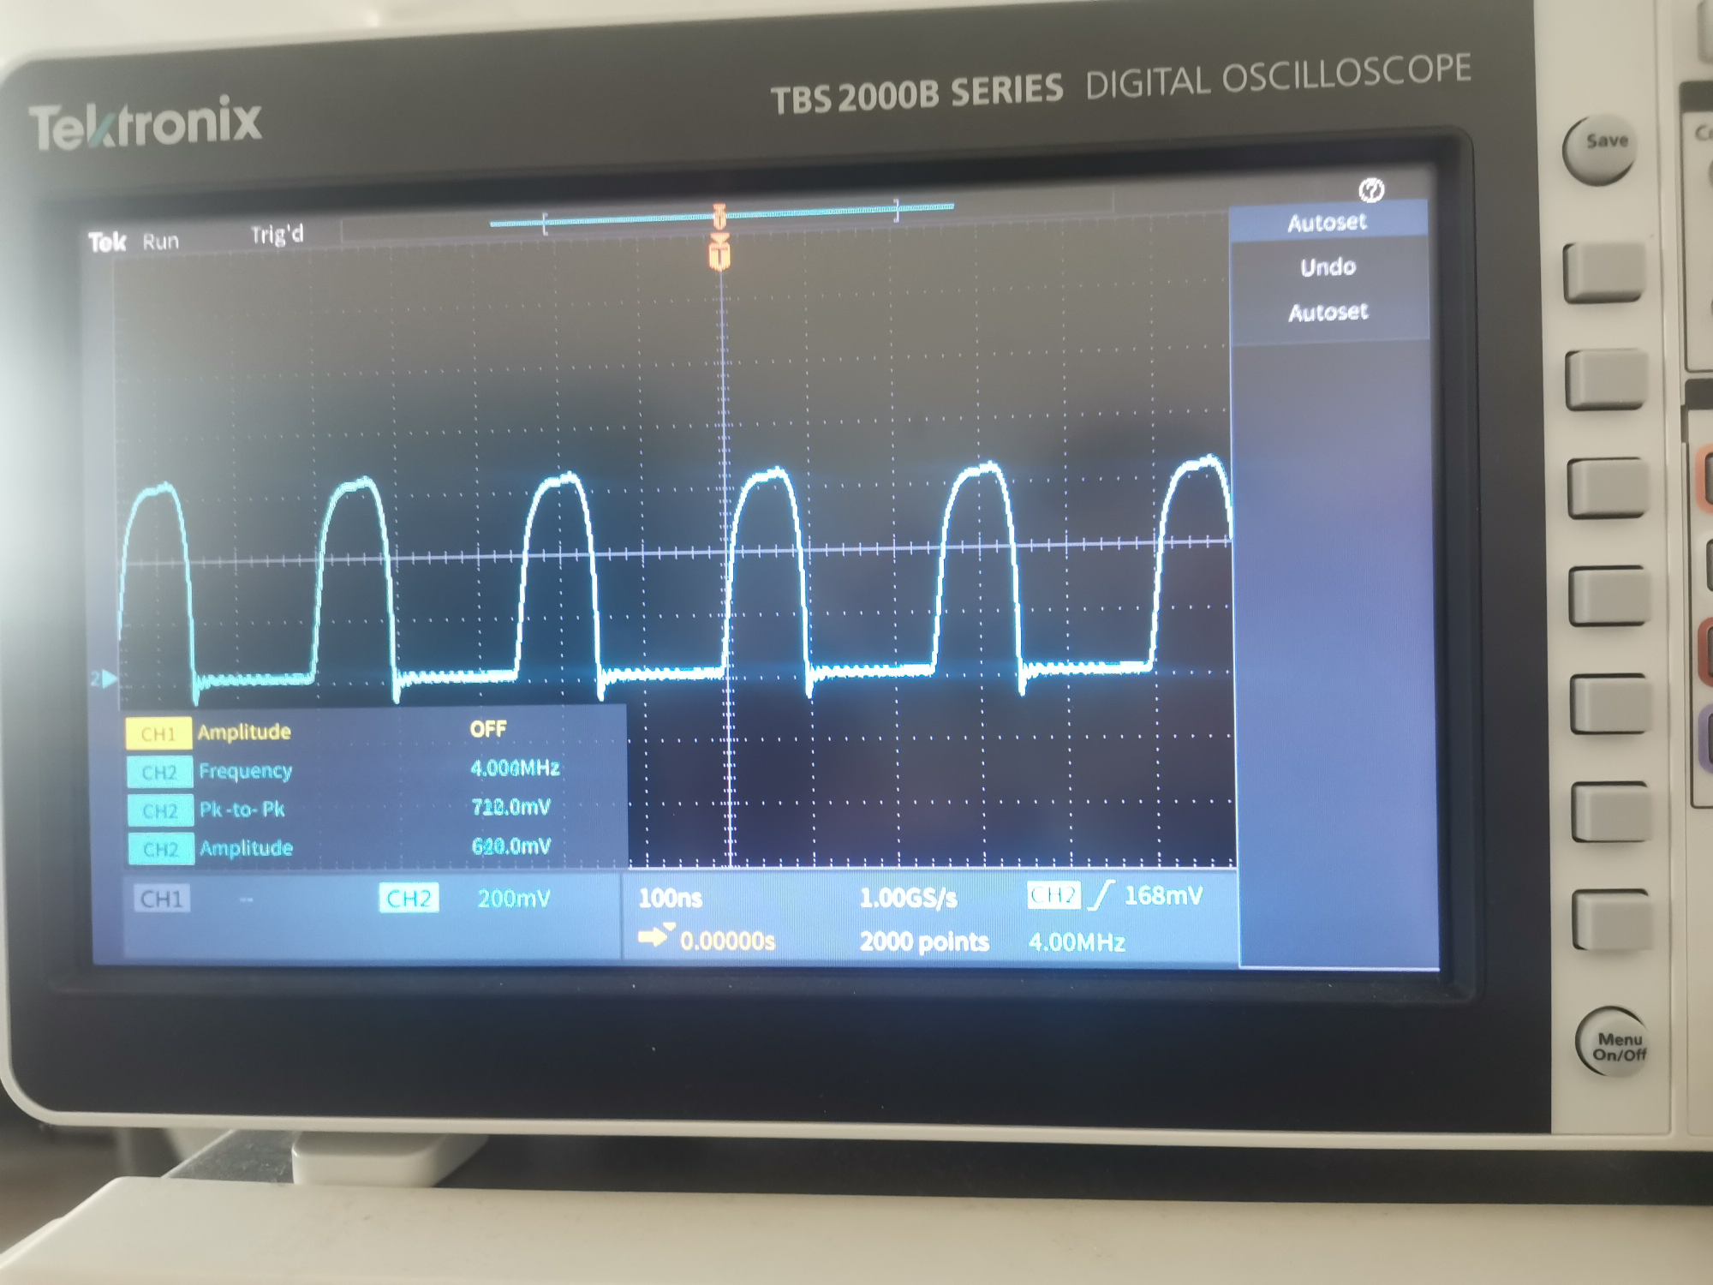

临界

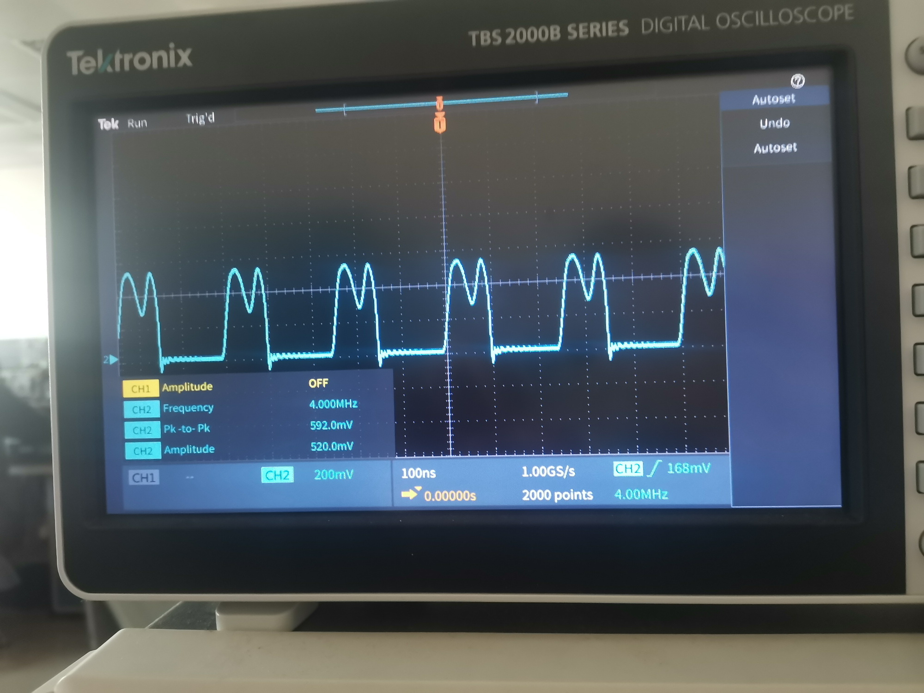

过压

5)放大特性的测试

调整负载电阻11R07、11R08和11R09中的一个至临界状态，保持Vcc、VBB不变，改变信号源幅度(即改变激励信号电压幅度Vbm.)，观察11TP03处的电压波形。信号源幅度变化时，应观察到欠压状态、临界状态、过压状态时的脉冲波形。

测量激励信号电压幅度Vbm变化引起的电流Ico和负载回路两端电压值的变化，填入自行设计的表格内。分析表格中的数据并得到相应的结论，画出放大特性曲线。

在本次实验中，负载电阻为51Ω。

|  |  |  |  |  |  |
| --- | --- | --- | --- | --- | --- |
| VBM/mV | 350 | 300 | 230 | 180 | 130 |
| IC0/mA | 25 | 24 | 20 | 16.56 | 9.97 |

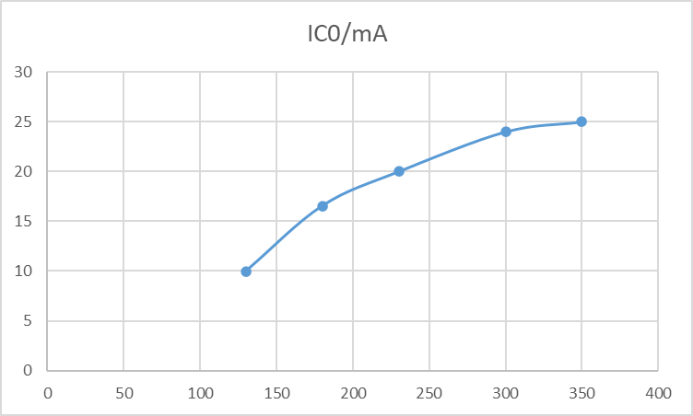

①VBM=350mVpp，电路处于过压状态

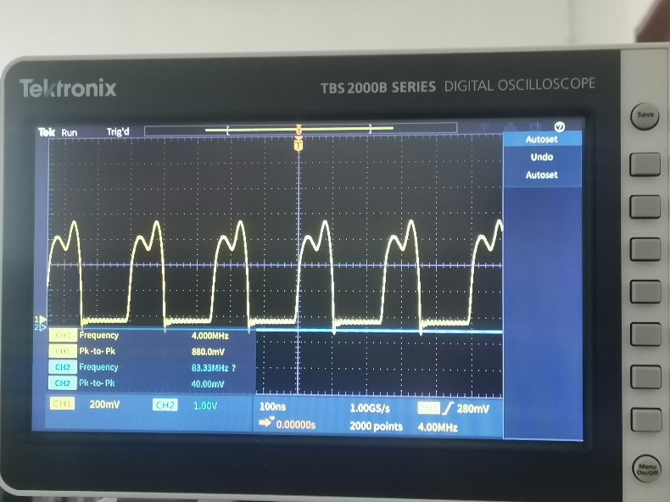

电压波形

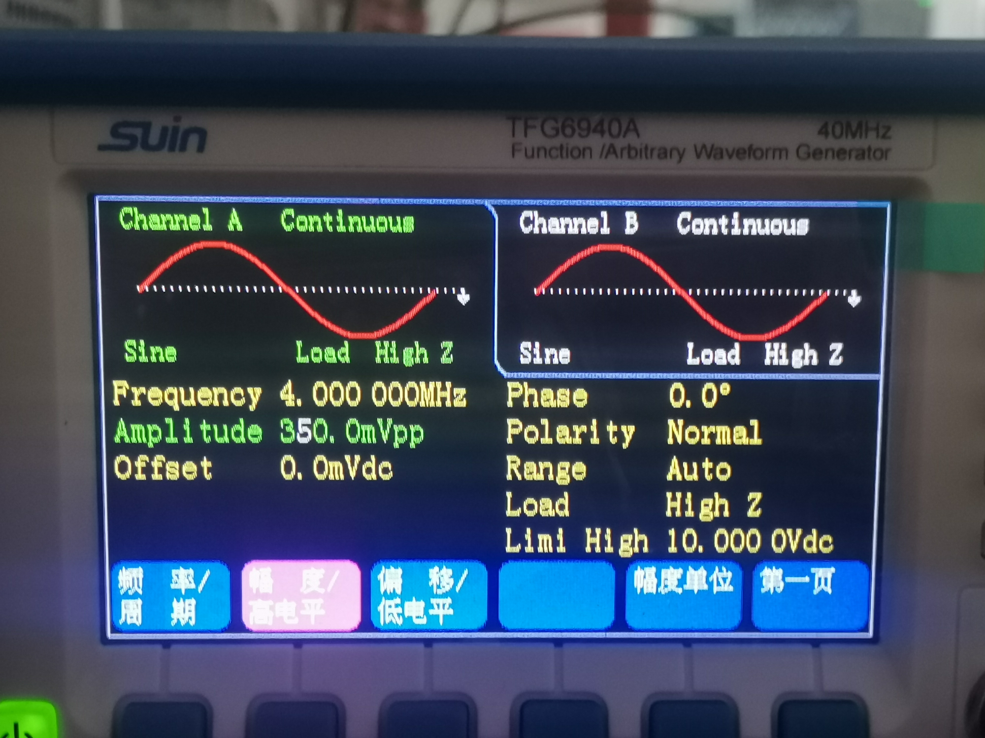

输入幅值

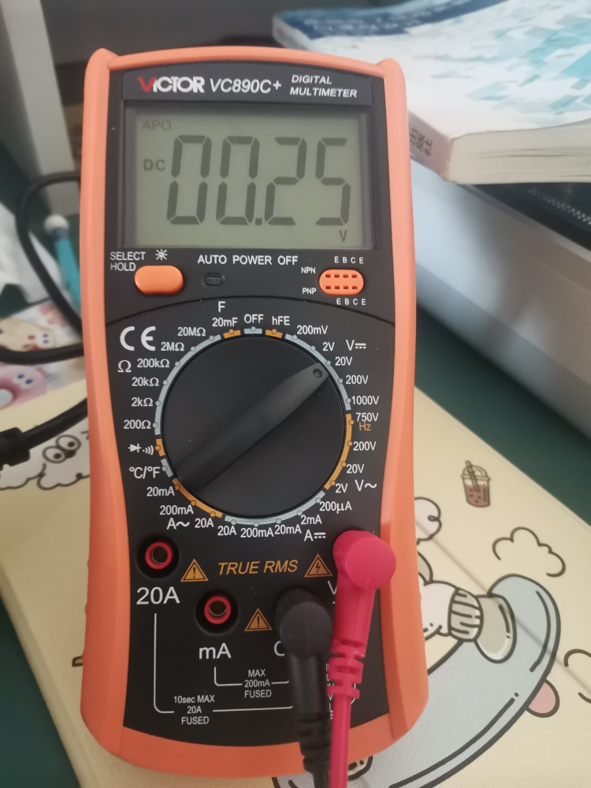

电阻11R06两端的直流电压值

②VBM=300mVpp，电路处于过压状态

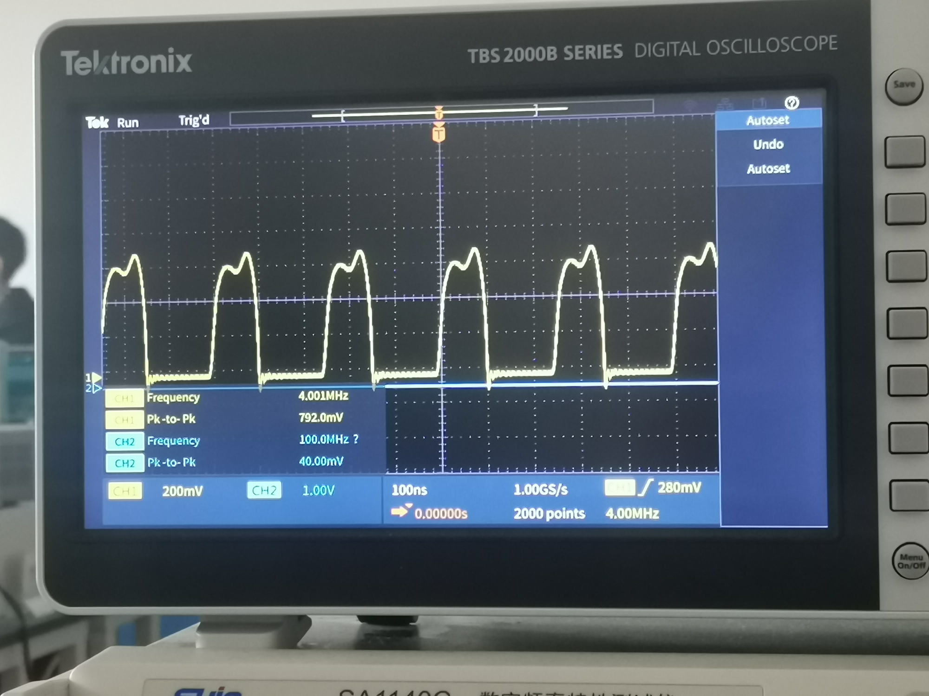

电压波形

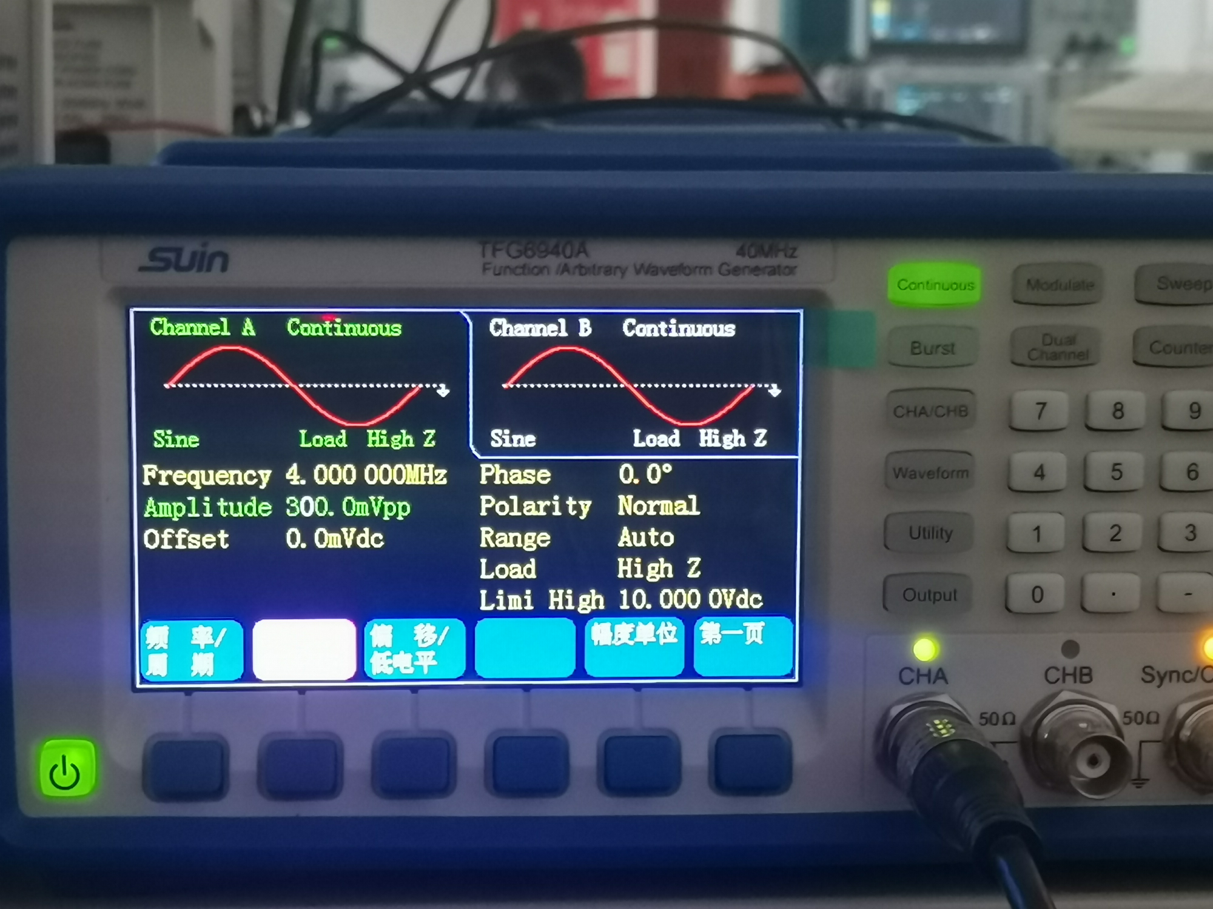

输入幅值

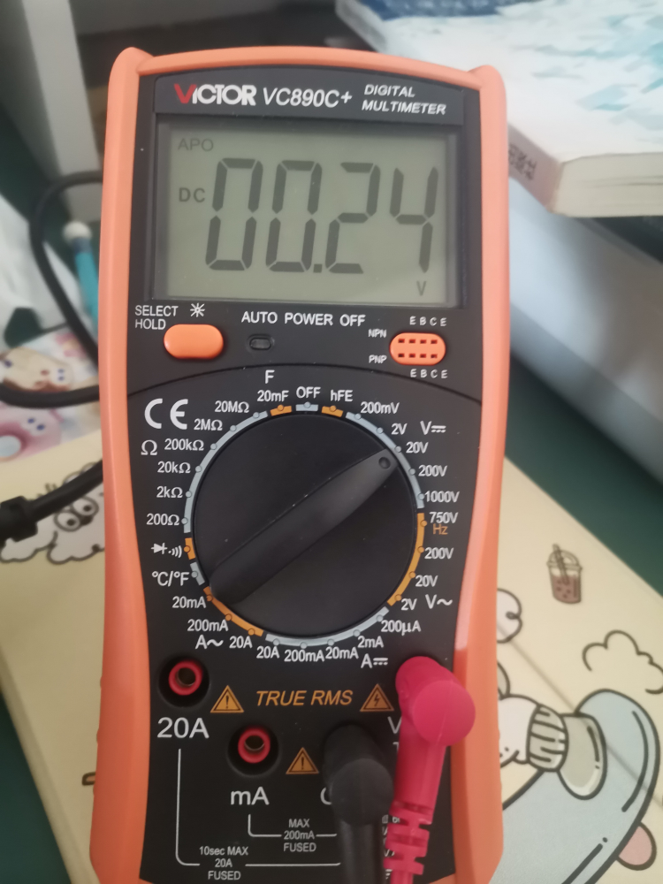

电阻11R06两端的直流电压值

③VBM=230mVpp，电路处于临界状态

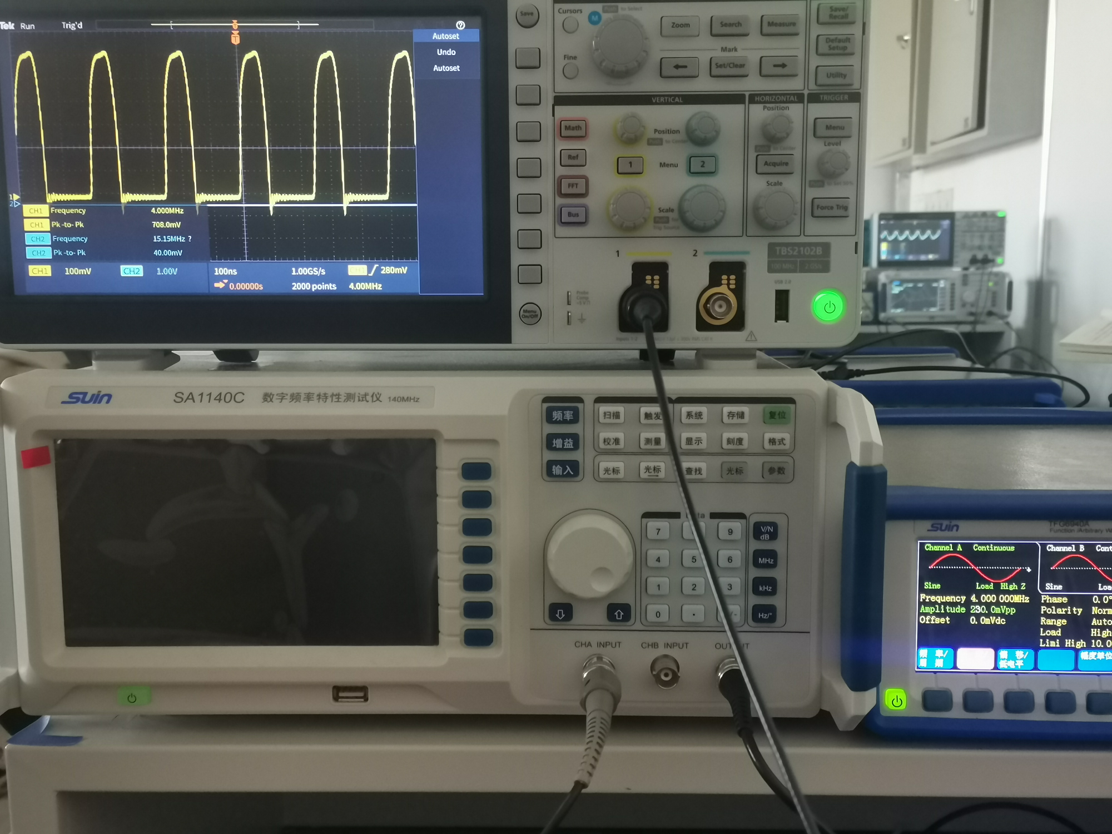

电压波形和输入幅值

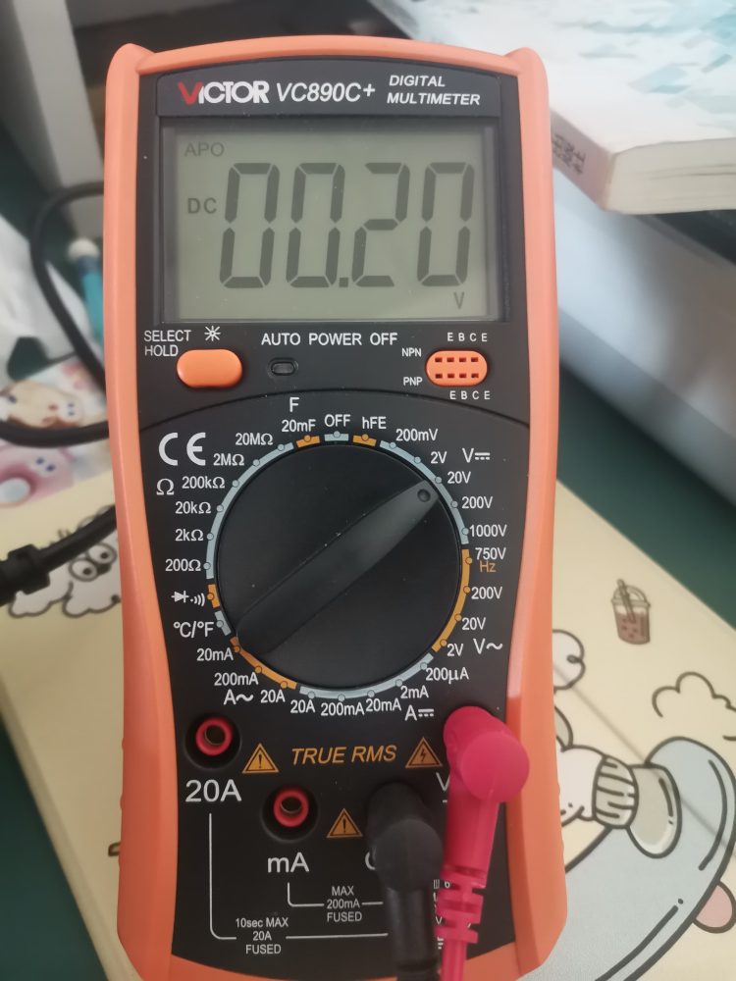

电阻11R06两端的直流电压值

④VBM=180mVpp，电路处于欠压状态

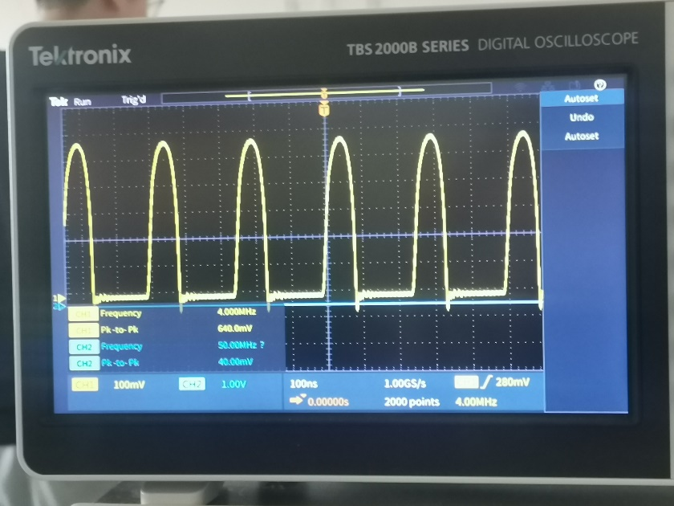

电压波形

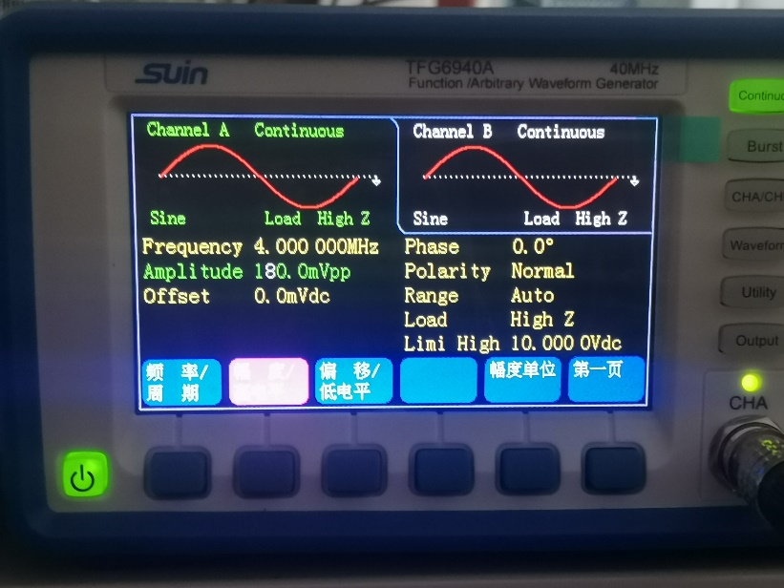

输入幅值

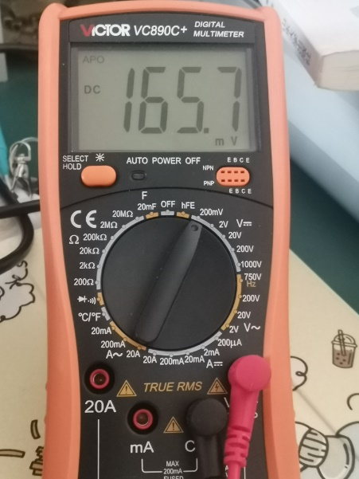

电阻11R06两端的直流电压值

⑤VBM=130mVpp，电路处于欠压状态

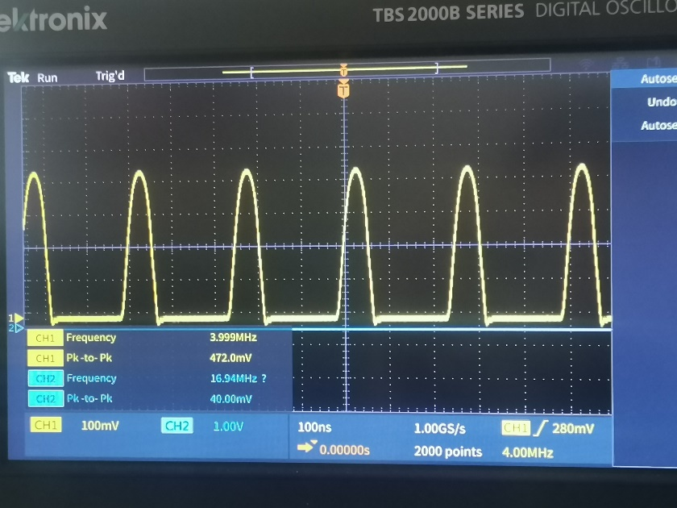

电压波形

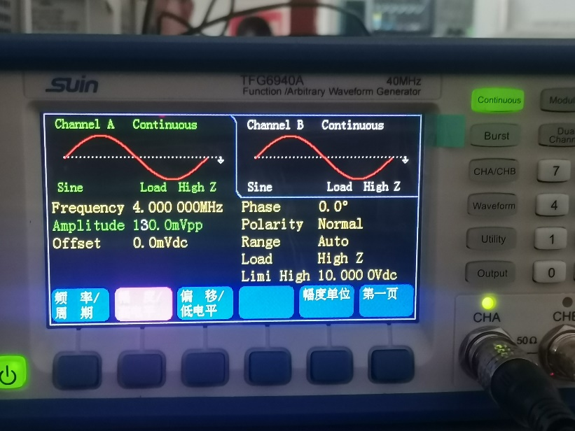

输入幅值

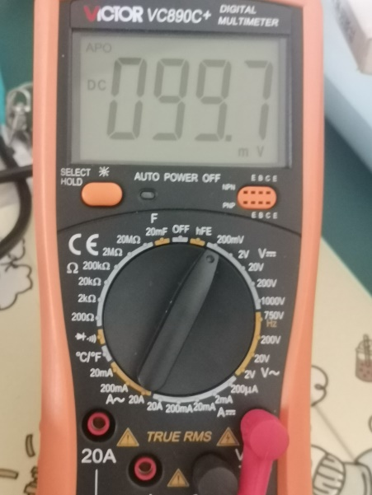

电阻11R06两端的直流电压值

6)集电极调制特性的测试

测量电源电压Vcc变化引起的电流Ico和负载回路两端电压值的变化，填入自行设计的表格内。分析表格中的数据并得到相应的结论，画出集电极调制特性曲线。

|  |  |  |  |  |  |
| --- | --- | --- | --- | --- | --- |
| VCC/V | 2.52 | 4.12 | 6.06 | 7.98 | 9.82 |
| IC0/mA | 5.53 | 8.06 | 9.00 | 9.83 | 10.7 |

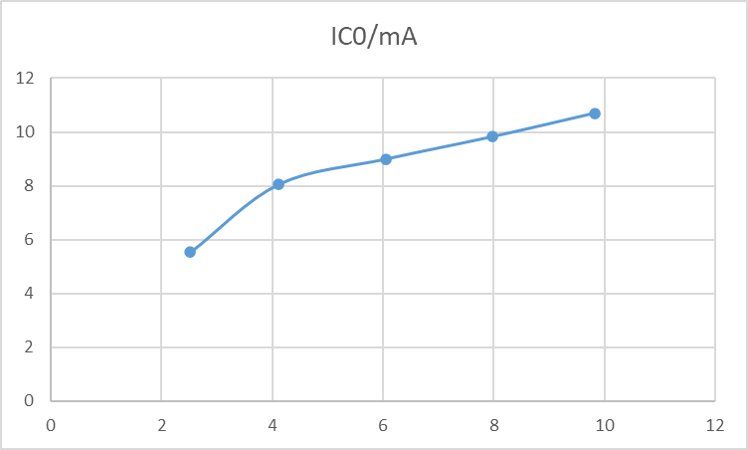

①为了更好地观察调制特性，首先将Vcc调为6V左右，并调节Vbm使此时的电路工作在临界状态。

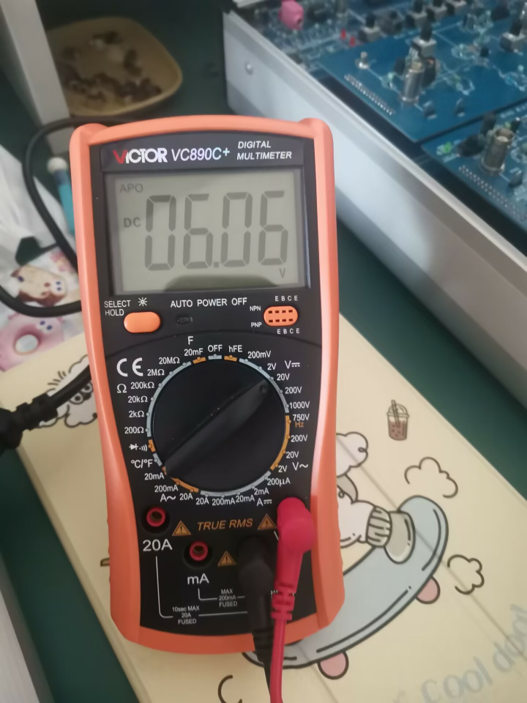

电源电压VCC

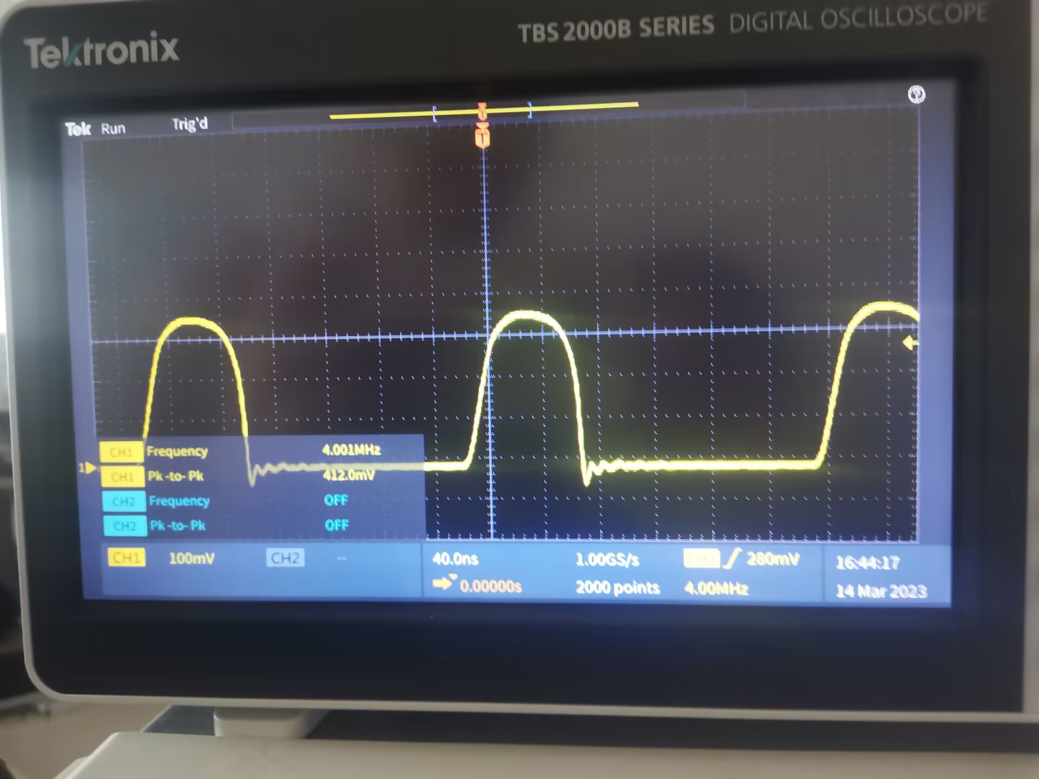

电压波形

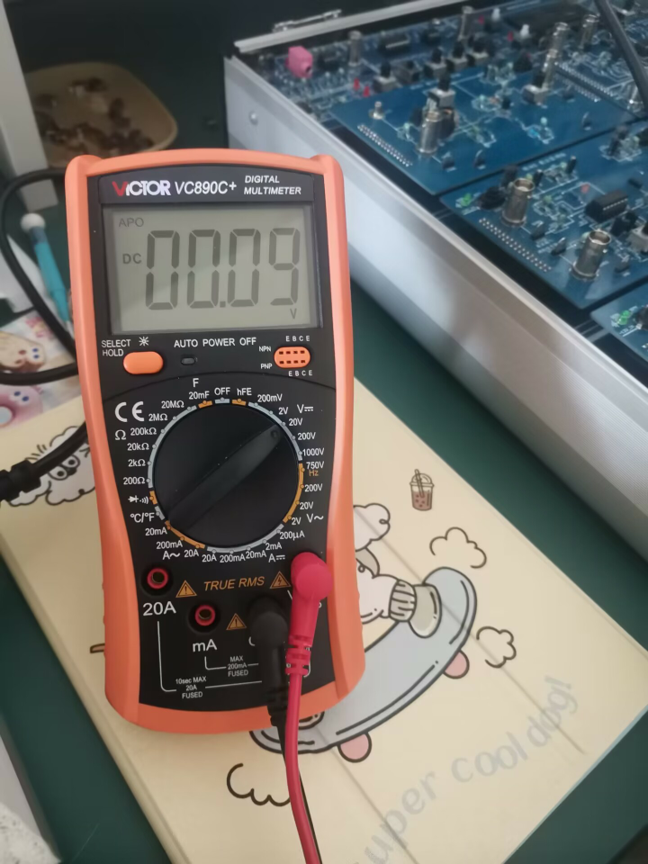

电阻11R06两端的直流电压值

②调节11W01,使11TP07处的电压为8V，观察此时的波形。

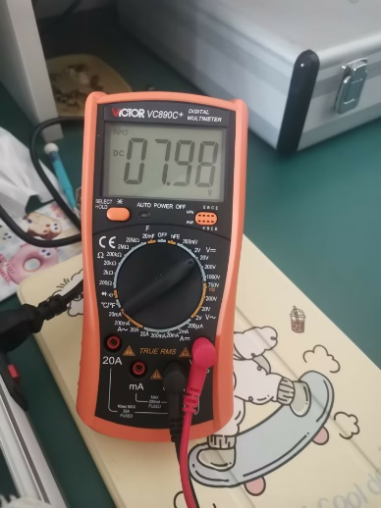

电源电压VCC

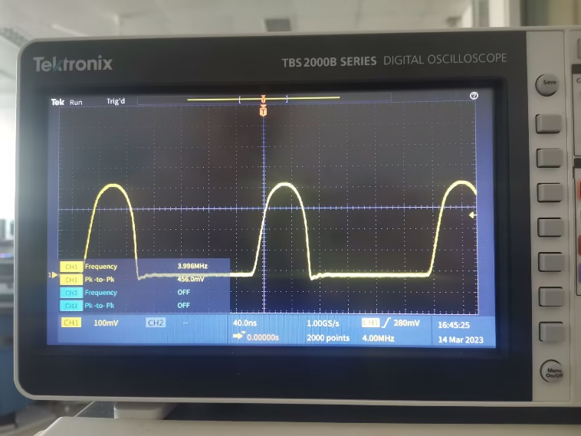

电压波形

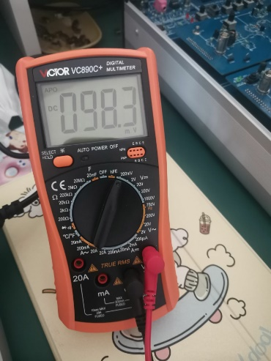

电阻11R06两端的直流电压值

③调节11W01,使11TP07处的电压为10V，观察此时的波形。

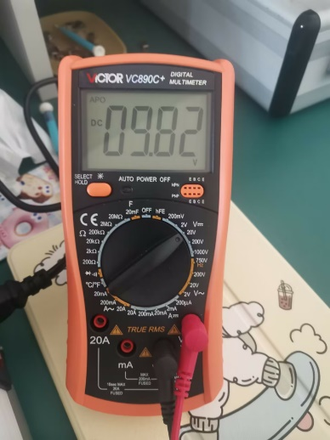

电源电压VCC

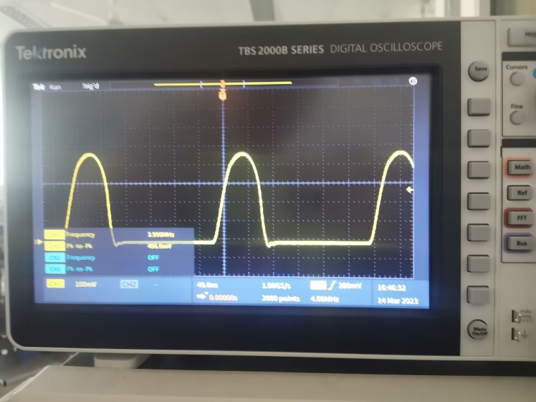

电压波形

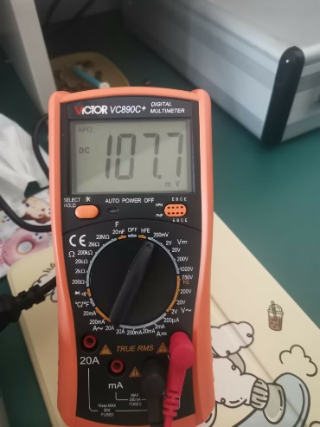

电阻11R06两端的直流电压值

④调节11W01,使11TP07处的电压为4V，观察此时的波形。

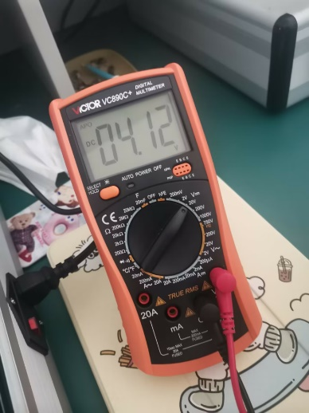

电源电压VCC

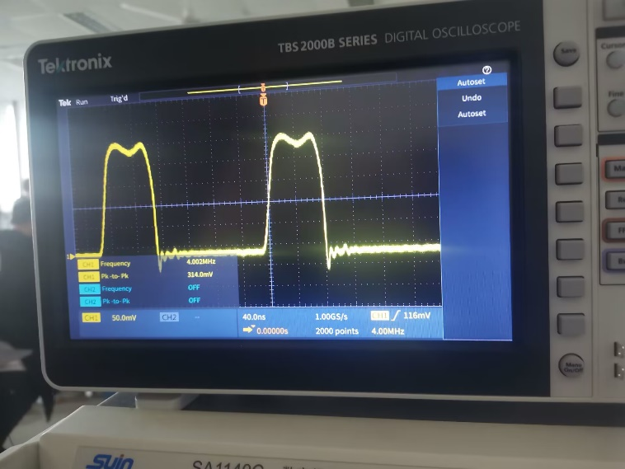

电压波形

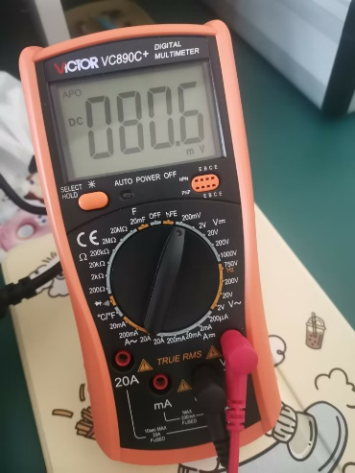

电阻11R06两端的直流电压值

⑤调节11W01,使11TP07处的电压为2.5V，观察此时的波形。

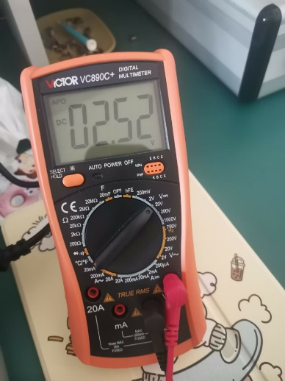

电源电压VCC

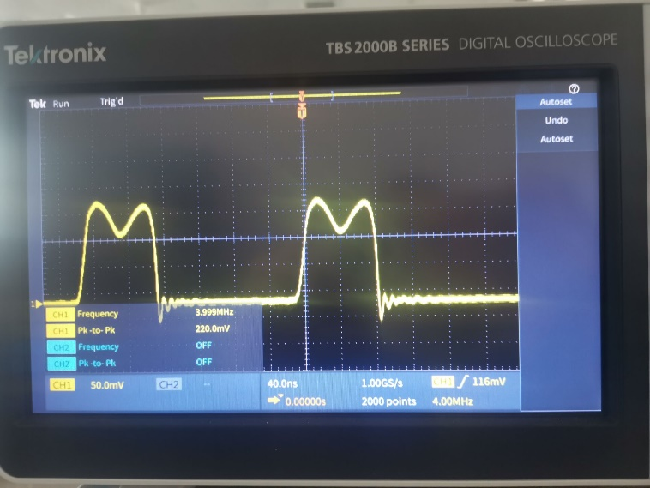

电压波形

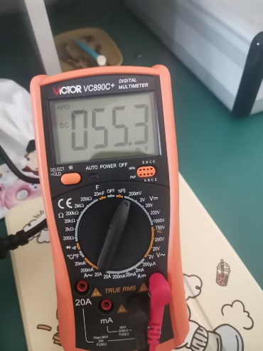

电阻11R06两端的直流电压值

**【预习要求】**

(1)复习高频功率放大器的基本工作原理和分析方法，以及其在不同工作状态的工作特点。

(2)定性分析负载阻抗、激励电压、集电极电源电压、基极电源电压变化时放大器的工作状态、集电极电流、输出电压、输出功率的变化趋势。

(3)对照测试电路原理图，熟悉电路中各个元器件的位置、作用，弄懂电路原理。

(4)画出高频交流通路。

(5)自拟实验步骤及实验所需的各种表格。

(6)熟悉实验内容，以及实验电路中各个元器件的作用。

**【实验报告要求】**

(1)整理各种数据表格，画出相应的曲线。由数据表格得到相应的结论。

(2)回答思考题中提出的问题。

**【思考题】**

(1)对电路进行调谐时，用示波器观察输出端的电压波形或用电流表观察集电极电流的大小，输出端的电压波形或电流表读数为何种状态时，才意味着电路谐振？

答：输出电压幅值最大，或者集电极直流电流最小时，电路谐振。但是由于实验中电路板固定，测量电流比较困难，我们采用了测量输出电压幅值的方法判断电路是否到达了谐振。

(2)为何调谐前应将电源电压Vcc设为额定值的1/3～1/2?

答：在最开始调谐时将电源电压设置为一个适中的值，且调节其它电路参数使电路工作在临界状态，这样可以使观察电路的集电极调频特性时容易出现过压和欠压两种状态，否则实验难以进行。

(3)电路出现自激现象时，用示波器将观察到何种现象？

答：用示波器观察为波形不断放大，直至失真，后逐渐达到稳定。

(4)在不改变电路结构的情况下，如何测量直流电流IC0？

答：集电极电流与发射极电流近似相等。可以通过用万用表的直流电压档测量发射极电压，除以发射极电阻的方法来得到直流电流IC0。

(5)分析电路在不加输入激励电压v1，和加输入激励电压v1两种情况下，晶体管11Q02的各极直流电压VCo、VBO、VEO及直流电流ICO的值将产生怎样的变化？

答：不加激励时，晶体管截止。由电路图可得，基极直接接地，集电极接电源，因三极管不导通，故发射极电位为0，集电极电流为0；加激励后，三极管工作在丙类工作状态，三个管脚都有电压，集电极电流不为0，具体数值在实验步骤中列出。

(6)有几种测量发射极电流iE的方法？

答：①电流表直接测量，前提是不封装实验箱；

②用电压表测量电压，再由欧姆定律得出。